Procédure pour RETIRER l’équipement de protection individuelle (ÉPI)
Niveau 1 – Cas de MVE ne présentant pas de pertes de sang ou de liquides organiques
*La vérificatrice doit avoir revêtue l’équipement de protection individuelle (ÉPI)
À L’INTÉRIEUR DE LA CHAMBRE, PRÈS DE LA PORTE
1 |  | Retirer la 1re paire de gants
2 | 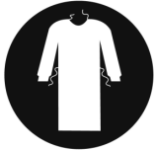 | Retirer la blouse imperméable à manches longues : demandez l’aide de la vérificatrice
3 | 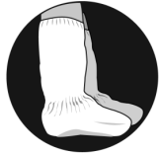 | Enlever les couvre-chaussures (par l’extérieur)
4 |  | Retirer la 2e paire de gants
5 | 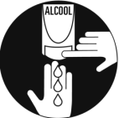 | Procéder à l’hygiène des mains avec une solution hydro-alcoolique
6 | 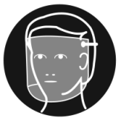 | Retirer l’écran facial ou les lunettes de protection
7 |  | - Procéder à l’hygiène des mains avec une solution hydro-alcoolique  - La vérificatrice s’assure visuellement que ni la peau ni l’uniforme ne sont souillés.

DANS L’ANTICHAMBRE
8 |  | Procéder à l’hygiène des mains avec une solution hydro-alcoolique
9 | 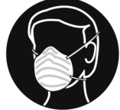 | Retirer le masque N-95
10 |  | - Procéder à l’hygiène des mains avec une solution hydro-alcoolique  - Se peigner  - Procéder à l’hygiène des mains à nouveau avec de l’eau et du savon.
Révisé 25.05.2015/PCI

